ICS XX.XX
XXX
团体标准
T/CAGHPER XXX—XXXX

地面沉降静力水准监测技术规范

（征求意见稿）

XXXX-XX-XX发布 XXXX-XX-XX实施

中国地质灾害防治与生态修复协会 发布

目 次

前 言 III
引 言 IV
1 范围 1
2 规范性引用文件 1
3 术语和定义 1
4 总则 2
4.1 基本原则 2
4.2 目标 2
4.3 工作流程 2
4.4 总体要求 2
5 静力水准监测系统设计 3
5.1 资料收集 3
5.2 监测等级划分 3
5.3 静力水准仪选择和标定 3
5.4 液体选择和标定 4
5.5 静力水准系统保护形式 4
5.6 其他要求 4
6 监测仪器安装与调试 4
6.1 监测仪器安装 4
6.2 监测仪器调试 6
7 终端数据采集和处理 6
7.1 终端数据采集 6
7.2 终端数据处理 6
8 终端数据上报 6
9 云平台及数据分析 7
10 运行管理与维护 7
10.1 运行管理 7
10.2 维护 7
11 报告编制 8
12 验收 8
12.1 验收内容 8
12.2 验收标准 8
附 录 A （资料性附录） 静力水准系统安装及数据处理示意图 10
A.1 静力水准仪系统安装示意图 10
A.2 现场物联网连接示意图 10
A.3 分层沉降横道图 11
A.4 静力水准系统安装形式优缺点B表 12
A.5 静力水准仪类型选择表 12
A.6 常用静力水准仪液体性能参数表 13
A.7 静力水准仪试验方法示意图 14
A.8 静力水准系统保护形式安装示意图 15
附 录 B （资料性附录） 监测报告编写提纲 17
B.1 封面 17
B.2 目录 17
B.3 概述 17
B.4 现场与安装情况 17
B.5 调试与校准 17
B.6 数据处理 17
B.7 数据成果 17
B.8 运行与维护 17
B.9 质量评价 17
B.10 结论与建议 17
B.11 附件 18

前 言
本文件按照GB/T 1.1—2020《标准化工作导则 第1部分：标准化文件的结构和起草规则》的规定起草。
本文件由中国地质灾害防治与生态修复协会提出并归口。
本文件起草单位：深圳市北斗云信息技术有限公司，河北省地质矿产勘查开发局第三水文工程地质大队（河北省地热资源开发研究所），河南省自然资源监测和国土整治院，北京市地质环境监测所，辽宁省地质环境监测总站（辽宁省地质灾害应急中心），海南省地质环境监测总站，新疆维吾尔自治区地质环境监测研究院，河北省地质矿产勘查开发局第四水文工程地质大队（河北省地面沉降监测预警防治中心），广东省地质局佛山地质调查中心（广东省佛山地质灾害应急抢险技术中心），河北省地质环境监测院，河南省地质局生态环境地质服务中心。
本文件主要起草人：李慧生，赵建青，徐郅杰，雷坤超，李杨，唐永亮，杨明明，陈静，田小伟，景龙，易守勇，高鹏程，张进才，曾令海，赵青霞，闫亚鹏，王刚，贾雁杰，李柯含，彭博，郑之凯，段雄德，王建顺，李亚会。

引 言
我国是地面沉降灾害最严重的国家之一，近年来国家高度重视地面沉降问题，开展了较为广泛的长期观测、科学研究和危害治理；基于SAR卫星数据解译、地面水准测量、分层标的地面沉降监测已经在全国陆续开展。但针对分层标组静力水准系统建设相关技术规范尚不完善。
本文件基于国内地面沉降监测领域长期的工程实践与技术积累，整合了静力水准自动化监测领域成熟、适用的技术方法，相关技术已在我国不同气候、不同地质条件区域的地面沉降监测工程中广泛实施，技术体系成熟可靠。
本文件针对地面沉降精细化监测需求，统一分层标组静力水准监测系统的设计、安装、调试、运行维护、数据处理及成果分析等环节的技术要求，规范监测设施建设与运维流程，保障监测数据的长期性、连续性、可靠性与准确性，为地面沉降机理研究、风险评估与防治决策提供标准化技术支撑。

地面沉降静力水准监测技术规范
- 范围
本文件规定了地面沉降分层标组静力水准系统安装及数据处理技术的静力水准监测系统设计、仪器安装与测试、数据处理、运行管理与维护的技术要求。
本文件适用于地面沉降分层标组静力水准系统安装、维护及数据处理系统的建设。
- 规范性引用文件
下列文件中的内容通过文中的规范性引用而构成本文件必不可少的条款。其中，注日期的引用文件， 仅该日期对应的版本适用于本文件；不注日期的引用文件，其最新版本（包括所有的修改单）适用于本文件。
DZ/T 0283-2015 地面沉降调查与监测规范
DZ/T 0154-2020 地面沉降测量规范
DZ/T 0446-2023 地面沉降和地裂缝光纤监测规程
DZ/T 0460-2023 地质灾害自动化仪器监测预警规范
GB/T40112-2021 地质灾害危险性评估规范
SL/T833—2024 地下水控制指标确定技术导则

- 术语和定义
下列术语和定义适用于本文件。
  - 静力水准仪 hydrostatic level sensor
基于液体静力平衡与连通器原理，通过检测内部液面高程变化测定测点间相对垂直位移的自动化水准测量仪器，本文件中固定安装于基岩标或分层标标头，用于地面沉降垂直变形的连续自动化观测。
  - 静力水准系统 Hydrostatic Level Monitoring System
基于连通器原理，用于测量多点之间‌相对高程变化‌（即垂直位移或沉降）的高精度自动化监测系统。静力水准系统，一般由监测点传感器、基准点传感器、储液罐、数据采集器、连通管（液管和气管）、供电系统、信号传输系统以及安装支架等部件组成。
  - 数据采集仪 data acquisition instrument
连通监测仪器、用于采集和传输监测数据的专用设备。
  - 终端数据处理 terminal data processing
在地面沉降监测系统的终端设备（数据采集仪、静力水准仪）上，对传感器实时采集的原始观测数据依照相关规则进行解析、滤波、修正、计算等，是实现沉降数据从原始信号到有效监测成果的关键环节。
  - 液位高 liquid level
静力水准仪内部的液面距离仪器底部的高度。
  - 沉降差 differential settlement
同一个分层标组监测系统中，同一时刻某分层标静力水准仪液位高与基岩标液位高的差值。
  - 调整差 adjustment difference
同一个分层标组监测系统中，某分层标静力水准仪底座安装或调整引起的变化值。
  - 累计调整差 cumulative adjustment difference
同一个分层标组监测系统中，某台分层标静力水准仪多次底座调整引起的调整差叠加值即为该分层标当前的累计调整差。
  - 沉降量 cumulative settlement
在特定监测时段内，同一个分层标组监测系统中，某一分层标静力水准仪从沉降观测起始时刻到当前时刻，相对于基岩标产生的沉降量的累计总和，反映了松散地层在整个监测周期内的总变形幅度。
  - 静力水准系统状态 State of the static leveling system
静力水准系统状态包括工作状态和维护状态。工作状态正常上报数据，维护状态不上报数据，维护过程产生的数据在本地数据采集仪自动保存。
  - 地面沉降云平台land subsidence cloud platform
接收、存储、解析、展示和分析地面沉降分层标组静力水准系统监测数据，并提供预警、统计、报表与数据管理服务的云端信息化管理平台。
- 总则
  - 基本原则
地面沉降静力水准监测应遵循因地制宜、精准监测、稳定可靠、便于维护的原则，保障监测成果科学、准确、可追溯。
  - 目标
系统建设与运行应以保障监测数据的长期性、连续性、可靠性与准确性为总体目标，为地面沉降机理研究、风险评估与防治决策提供标准化技术支撑。
  - 工作流程
监测工作应覆盖系统设计、安装调试、数据采集处理、数据上报、云平台数据分析、运行维护、报告编制、验收等全生命周期环节，各环节应衔接有序、质量可控。
  - 总体要求
    - 系统设计应结合区域地面沉降发育程度、场地条件与监测需求，合理确定监测等级，选定仪器设备、液体介质、保护形式及配套设施，满足精细化监测要求。
    - 安装施工应严格按照设计文件实施，确保仪器安装稳固、管路密封通畅，系统调试合格后方可进入正式运行阶段。
    - 应采用统一的计算规则开展终端数据处理，通过边缘计算完成沉降参数解算。
    - 数据上报应及时、完整，满足远程监控与分析需求。
    - 应通过地面沉降云平台实现监测数据的集中存储、可视化展示与综合分析，具备统计、预警、报表生成等管理功能。
    - 应建立常态化运行管理与维护机制，定期开展巡查，及时处置数据异常与设备故障，保障系统长期稳定运行。
    - 应按规定周期编制监测报告，成果内容应规范完整。
    - 系统建成后应开展专项验收，验收合格后方可正式投入使用。
- 静力水准监测系统设计
  - 资料收集
    - 收集项目地质资料，包括区域地层结构、地面沉降发育特征、水文地质条件等。
    - 收集分层标组设计资料，包括基岩标、分层标、地面标的孔位布置、标顶高程、保护管参数等。
  - 监测等级划分
    - 地面沉降监测等级应根据沉降发育程度划分，划分指标应符合表1的规定。
表1 地面沉降等级划分
地面沉降等级划分 | 发育程度 | 发育特征
地面沉降等级划分 | 发育程度 | 近五年平均沉降速率mm/a | 累计沉降量mm
严重 | 强发育 | ≥30 | ≥800
一般 | 中等发育 | 10~30 | 300~800
轻微 | 弱发育 | ≤10 | ≤300
- 上述两项因素满足一项即可，并按照强至弱顺序确定
  - 静力水准仪选择和标定
    - 应根据地面沉降监测目的、分层标组设计要求和应用场景选择监测仪器类型，详见附录A.5。
    - 应按实际测量量程为仪器量程的二分之一的原则，根据区域沉降速率合理选择静力水准仪量程。详见表2的规定。

表2 静力水准仪量程选择
地面沉降等级 | 仪器量程选择（mm）
轻微 | 150
一般 | 200
严重 | 250-400
    - 静力水准仪应有液位观察窗和设备安装水平检测装置，便于运行维护。
    - 静力水准仪标定
- 静力水准仪应具备有效的出厂计量标定证书，标明示值误差、重复性、温度特性等核心精度参数，指标应满足选型要求。
- 仪器进场安装前，宜按不低于10%的比例抽样复检，同批次仪器液位测量一致性偏差不应大于0.02mm。
  - 液体选择和标定
    - 液体选择
- 静力水准系统所用液体介质应同时满足‌高精度、低热膨胀、化学惰性、长期稳定‌四大核心指标。常用液体性能参数见附录A.6。
- 因液体具有温度敏感性，选择确定后，应进行温度特性试验，并进行温度校验。同一项目监测期内应使用同一种液体，不可更换。如因特殊原因更换，应重新进行温度校正。
    - 液体标定
- 项目所用液体应逐批次标定，标定内容至少包括标准温度下的液体密度、工作温度区间内的热膨胀系数。
- 液体标定结果应作为沉降量计算、温度修正的基础参数，与监测数据一并归档。
  - 静力水准系统保护形式
    - 静力水准系统安装形式，根据对设备的保护形式分为标房、保护桶、窨井三种，其优缺点详见附录A.4。
    - 保护形式应根据区域气候、场地条件、监测精度、运维需求综合选定，严寒地区宜优先选用标房形式。
  - 其他要求
    - 液、气管保护管（穿线管）宜采用PE管，内径≥100mm，壁厚不应小于8mm，管道转弯偏转角≤45°。
    - 液管和气管应采用内径≥8mm的PE聚乙烯管；数据线规格应不小于4×1mm²。
    - 系统供电设计应满足单台仪器≥20W的连续供电要求，仪器及线路应具备6000V浪涌保护与抗雷击能力。
- 监测仪器安装与调试
  - 监测仪器安装
    - 现场踏勘
仪器安装前应开展现场踏勘，复核设计文件与现场条件的匹配性，确认具备安装条件后方可进场施工。踏勘应包括下列主要内容：
- 复核基岩标、分层标、地面标的孔位、标头高程与保护管状态，确认与设计文件一致；
- 核查场地地形、周边环境、排水条件及空间尺寸，确认满足仪器安装与后期运维要求；
- 复核液管、气管、数据线的布设路由，确认无障碍、无冲突，符合设计走向；
- 核查供电、通信及防雷接地的现场条件，确认可满足系统运行要求；
- 识别现场振动源、电磁干扰源、积水风险等不利因素，确认防护方案可行。
    - 安装技术要求
- 采用保护桶、窨井安装形式的标组，基岩标、分层标和地面标孔口应采用混凝土墩防护。混凝土墩高出地面不小于200mm；套管高于混凝土墩顶面不小于150mm；标头高于套管顶面不小于150mm；标杆与套管顶盖环状间隙应为2mm-3㎜；混凝土墩台与标组套管不可浇筑固定，标组套管与混凝土基座内部环状间隙不小于300㎜；仪器和周边侧面保护装置之间间隙不小于10mm。设备顶部应与保护设施顶部距离大于200㎜。应具有足够维修空间、通风、防虫、防雨、防止雨水倒灌、防止浅层地下水淹没等措施。
- 采用窨井形式安装的标组，应有预防浅层水渗出措施，保护管接头、保护管与窨井之间应密封，防止渗水。
- 采用标房安装形式的标组，严禁套管与标房混凝土结构固结在一起。套管应高于保护结构面500㎜，孔内标杆应高于孔壁套管500㎜。标孔保护管应与地面环状间隙不小于100㎜，液、气管安装通道宜采用带盖板沟槽式，便于后期维护。
- 系统应在基岩标（或最深分层标）标头安装补液装置及补液罐，补液罐和基岩标静力水准仪液罐内底面和顶面标高一致。初始安装时补液罐直径和液体高度应满足以下要求：基岩标和分层标监测仪器安装后液面高度应处于量程的二分之一位置；当所有分层标相对于基岩标全部沉降且达到满量程预警时，补液罐液面距离其底部不小于10mm；反之，当所有分层标相对于基岩标全部升高且达到低液位预警时，补液罐液面距离其顶部不小于10mm。
- 静力水准仪在标头和保护管安装的固定架应注意安装方向，不得遮挡标头和副标头的水准点。仪器液位显示窗（显示管）应便于观察。
- 同一场地所有分层标和基岩标的静力水准仪液管均应联通，联通系统的一个端头和补液罐相连，另一个端头密封。液管在地下安装前，应先灌满液体且封闭两端，确保管路无气泡后，才能穿入地下管道。充填系统的液体应为同一批次、同一密度。
- 同一场地所有静力水准仪通过气管联通，首尾两端气管应与空气联通并配有防水透气阀。或者每台静力水准仪均通过防水透气阀和空气相连。
- 基岩标、分层标的气管、液管和数据线联通规则及安装示意图见附录A.1。供电系统、RTU宜安装在基岩标或最深分层标孔附近，场地所有仪器通过RS485有线网络联网，并接入现场RTU，现场物联网连接示意图详见附录A.2。
    - 安装质量检查
安装完成后，应按下列内容逐项核查安装效果，确认满足设计要求：
- 场地整平标高一致性符合设计要求；
- 混凝土墩施工质量、尺寸及标高符合设计要求；
- 标组保护管、标头、混凝土墩、静力水准仪之间的预留高度和间隙满足要求；
- 穿线管直径、壁厚等规格参数符合满足设计要求；
- 所有仪器与储液罐底座安装偏差满足设计要求；
- 液管内无残留气泡，接头密封无渗漏；
- 气管与大气连通顺畅，端头防水透气阀安装满足设计要求；
- 仪器数据线连接正确，线路与接头防护满足设计要求；
- 供电系统安装规范，线路防护和接头连接满足设计要求；
- 各静力水准仪液位初始读数应满足设计要求。
  - 监测仪器调试
    - 调试程序
- 供电系统上电后检查电压是否稳定，波动不应超过额定电压的±5%；
- RTU与全部传感器通信正常，在线率应为100%；
- 与云平台核对数据上报功能，数据完整率应为100%；
- 系统连续稳定运行72小时以上，期间应无数据中断、无异常报警。
    - 调试记录
调试完成后应记录调试过程、关键参数及结果。
- 终端数据采集和处理
  - 终端数据采集
    - 静力水准仪产生原始观测数据，实时传输至分层标组系统边缘计算终端单元（RTU）。
    - RTU对数据进行接收、校验、本地存储。
    - 静力水准仪数据采集频率、时间尺度、休眠周期可设置。
  - 终端数据处理
    - 沉降差计算
计算公式：当前沉降差 = 分层标当前液位高 - 基岩标当前液位高
    - 调整差
计算公式：沉降起算时间点的初始调整差 = 沉降起算时间点沉降量（0值）- 沉降起算时间点沉降差读数
    - 累计调整差
计算公式：当前累计调整差 = 底座调整前的最后一次沉降量 - 调整后的第一次沉降差值
    - 沉降量计算
- 计算公式：当前沉降量 = 当前累计调整差 + 当前沉降差读数
- 沉降为正，升高为负。
- 终端数据上报
系统应上报以下数据：
- 静力水准仪液位高；
- 分层标组系统沉降差、累计调整差、沉降量；
- 液体温度、系统电压、电量、液位状态（满油、正常、欠油）。
- 云平台及数据分析
  - 地面沉降云平台建设内容应包括分层标组管理、仪器管理、沉降数据展示和区域沉降热力图。
  - 数据展示：采用某一时间尺度的沉降量曲线表达，横坐标为时间，纵坐标为沉降量，画曲线表达。
  - 分层沉降横道图：左侧岩性柱状图、分层标测量点，右侧显示沉降量和分层沉降量。分层沉降柱状图示意图详见附录A.3。
  - 区域沉降热力图：一定区域所有分层标组的地面标沉降量，用颜色表示，画出沉降量大小分布图。沉降量越小，颜色越浅，沉降量越大，颜色越深。
  - 数据异常诊断：云平台应具备监测数据异常自动诊断功能，对以下典型异常情况进行识别和标记：
- 数据跳变：本次采集数据较前一次变化量超过预设阈值，应标记为疑似异常；
- 趋势异常：沉降量曲线出现不符合地质规律的突然反向或加速，连续超过3个采集周期时，应标记为沉降异常；
- 数据中断：单台仪器连续超过2个采集周期无数据上报，应标记为通信异常；
- 液位超限预警：液位高接近满量程或0值（距限值≤10mm）时，应标记为维护预警；
- 周期性波动异常：液位高或沉降差出现昼夜波动幅度超过仪器精度5倍，应标记为液管气泡或温度补偿异常预警；
- 环境参数异常：液体温度、供电电压、电量等环境数据超出正常范围时，应标记为系统运行异常。
- 运行管理与维护
  - 运行管理
    - 静力水准系统建成验收后，宜经过稳定性评价后方可正式使用。
    - 系统运行期间应定期进行巡查，一般不超过6个月巡查一次。
    - 系统发出预警信息时，应立即通过云平台查看异常信息，初步判断异常原因，并按照以下时限要求进行现场巡查：
- 液位超限预警：应在24小时内到达现场，进行仪器底座调整或补液；
- 数据中断或供电异常：应在24小时内到达现场，排查线路、供电及RTU运行状态；
- 数据跳变或趋势异常：应在24小时内到达现场，排查仪器安装稳固性、液管密封性及外部扰动因素；
- 周期性波动异常：应在7日内到达现场，重点检查液管气泡、气管联通性及温度补偿情况。
  - 维护
    - 仪器维护前，应通过上位机或云端设置系统进入“维护状态”，系统自动记录此时的沉降量；仪器底座调整后，静置24小时，即产生新的第一个沉降差，退出维护状态时，系统自动计算新的累计调整差，进入正常工作状态。
    - 液管内存在气泡时，宜重新安装液管。
    - 每次维护或巡查，应查看电源供电是否正常、配电箱内是否进水或存在异物、液管接头是否漏油、储液罐液体数量、气管是否被堵塞或进入异物等内容，发现异常及时维护。
    - 针对沉降量较大分层标组，每次巡查时，应查看仪器顶部和保护桶顶部间隙大小，间隙小于50mm时，应及时采取措施。
    - 数据异常处置完成后，应在云平台异常事件台账中完整记录处置过程，并持续观察后续不少于72小时数据，确认异常消除后方可关闭事件。若异常未消除，应及时升级处置方案。
- 报告编制
  - 报告分为监测月报和监测年报，按以下要求编制：
- 月报：每月结束后5个工作日内提交，反映当月地面沉降变化情况及系统运行状态。
- 年报：每年结束后15个工作日内提交，全面总结年度沉降趋势、系统维护记录及数据分析成果。
- 专报：按照专项需求提供报告。
报告格式参见附录B。
  - 数据报送与归档
    - 报告以PDF格式报送至委托方及相关管理部门，同时留存纸质版存档。
    - 原始监测数据（CSV或数据库格式）与报告一同提交，确保数据可追溯。
- 验收
  - 验收内容
    - 系统完整性验收：检查静力水准系统各部件，传感器、储液罐、连通管、数据采集器、供电系统、信号传输系统、安装支架等是否按设计文件要求全部安装到位，型号、规格、数量与设计清单一致。
    - 安装质量验收：检查仪器安装稳固性、水平度、底座标高一致性；液管无气泡、接头密封无漏油；气管通畅且防水透气阀安装正确；保护设施（标房、保护桶、窨井）符合第5.2条要求；穿线管规格、埋设及密封满足第5.6条要求。
    - 系统调试验收：通电后检查供电、RTU、传感器运行状态及指示灯正常；通过上位机或云平台验证数据采集、传输、上报功能正常，边缘计算输出沉降差、累计调整差、沉降量正确。
    - 环境适应性验收：检查防雷接地及6000V浪涌保护措施；检查防护等级、排水、防虫、防雨、防倒灌等措施有效；在模拟或实际环境条件下测试系统稳定性。
    - 文档资料验收：核对施工记录、安装检查表、调试报告、液体批次证明及温度特性试验记录、仪器合格证及校准证书、设计变更文件等。
  - 验收标准
    - 静力水准系统设计是否符合5.3-5.6要求。
    - 静力水准系统安装效果是否满足第6.1.3要求。
    - 数据通信正常：全部设备在线，数据采集成功率≥99%，边缘计算数值与人工计算比对误差≤0.01mm。
    - 稳定运行测试：系统连续稳定运行≥72h，无异常报警、无数据中断，满量程预警阈值设置正确。
    - 文档齐全：所列资料完整、签章齐全、内容真实。

- （资料性附录）
静力水准系统安装及数据处理示意图
  - 静力水准仪系统安装示意图
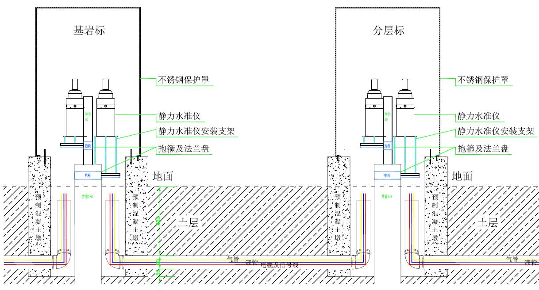
图A.1 静力水准仪系统安装示意图
  - 现场物联网连接示意图
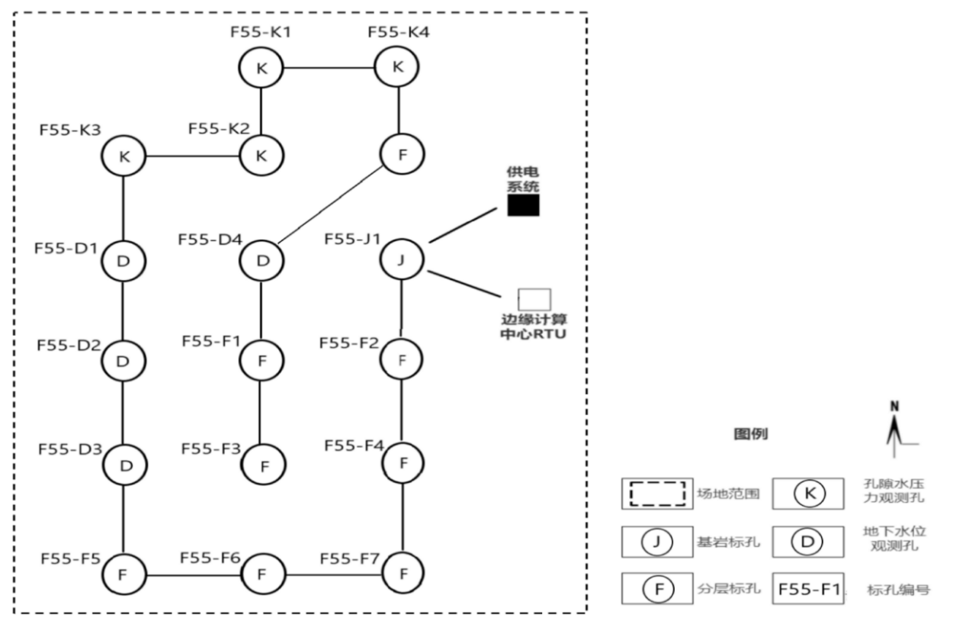
图A.2 现场物联网连接示意图
  - 分层沉降横道图
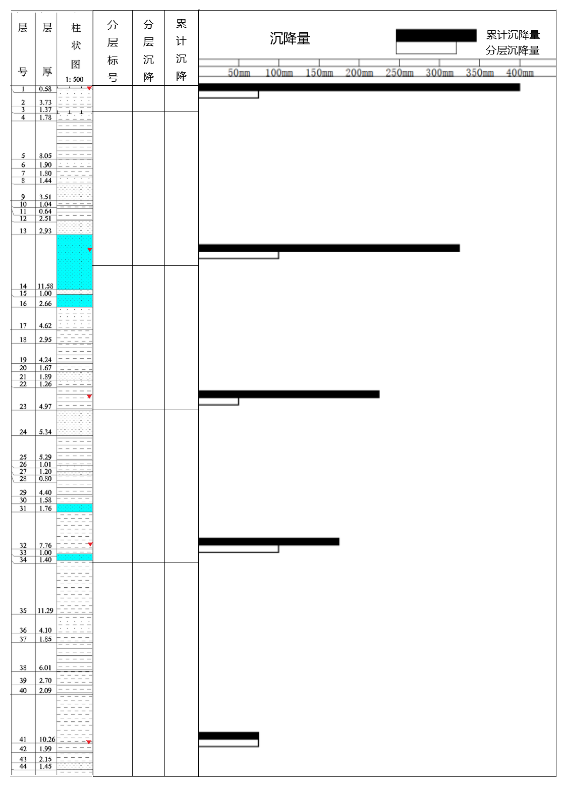
图A.3 分层沉降横道图

  - 静力水准系统安装形式优缺点B表
表A.4 静力水准系统安装形式优缺点B表
安装形式 | 静力水准系统所处范围 | 优点 | 缺点 | 适宜地区
标房 | 仪器、气管、液管、数据线全部在标房内 | 全面防护，夏季防晒通风，冬季保暖。仪器高差调整无限制 | 占地较大，造价高 | 北方超低温地区
保护桶 | 仪器放置于地面保护桶内；气管、液管、数据线管子埋于地下 | 造价低 | 筒内不利于夏季通风、冬季保暖；设备和数据易受温差影响；仪器高差调整受限于筒高度 | 华北及南部大部分地区
窨井 | 仪器、气管、液管、数据线全部在地下 | 夏季防晒，冬季保暖 | 易被非常规雨水倒灌淹没；仪器高差调整受限于地下空间高度 | 地表有限制地区
  - 静力水准仪类型选择表
表A.5 静力水准仪类型选择表
原理 | 量程（mm） | 精度（mm） | 温度特性及稳定性 | 适用场景
光电式 | 150-250 | 0.01 | 0.01%F.S.，仪器一致性最佳 | 对精度和数据可靠性要求极高的国家级或省级地面沉降、活动断裂监测站；极高稳定性的基准点监测；地震监测；各种构筑物沉降监测
磁致伸缩式 | 150-400 | 0.01 | 0.02%F.S.，仪器一致性佳 | 设计精度较高的省级地面沉降、活动断裂监测站；各种构筑物沉降监测
压差式 | 1000以内 | 0.1 | 0.1%F.S.，仪器一致性较差 | 广泛应用于城市地面沉降、地铁隧道、深基坑、高速公路路基、大型储罐等沉降量较大、监测点分布广、环境复杂的自动化监测项目

  - 常用静力水准仪液体性能参数表
表A.6 常用静力水准仪液体性能参数表
指标 | 惰性硅油 | 乙二醇水溶液（30%）
热膨胀系数 | 0.0004–0.0006 /℃ | 0.0003–0.0004 /℃
常用粘度 | 常用粘度50 cSt；-40℃至+85℃范围内粘度变化率<5%，响应一致性优异 | 温度降低粘度增大；40℃粘度38–50 cSt，冰点大约-25℃
长期稳定性 | ＞10年（无降解） | 3–5年（需更换）
抗腐蚀性 | 完全惰性，无腐蚀 | 需添加缓蚀剂，仍存在微量腐蚀风险
电磁兼容性 | 极佳（绝缘） | 一般（含离子）
‌维护频率‌ | 每5–10年检测一次 | 每6–12个月检测冰点与pH
适用精度 | ≤0.05 mm | ≥0.1 mm

  - 静力水准仪试验方法示意图
一、测试说明
1.系统安装：按本规范要求连接设备，检查油路、电路无误。
2.升降台要求：量程150-250mm；精度0.01mm；分辨率0.01%F.S；重复性≤0.01mm。
3.试验装置由基岩标试验台、分层标试验台组成。
4.分层标试验台发生位移变化时，工作状态下对应数据计入沉降差，维护状态下对应数据计入调整差。
二、测试步骤
1.加油后，静置3小时以上，输出各基岩标和分层标数据，包括液位高、沉降差、调整差、累计沉降量（下同）。
2.升高仪器1沉降台10mm，静置3小时以上，输出各基岩标和分层标数据。
3.降低仪器2沉降台15mm，静置3小时以上，输出各基岩标和分层标数据。
4.调整差测试：记录一次数据，设置仪器进入维护状态；升高仪器1调整台50mm，静置3小时以上，设置仪器退出维护状态并自动修正调整差，仪器进入工作状态，输出各基岩标和分层标数据。
5.在上位机软件或云平台检查数据准确性。
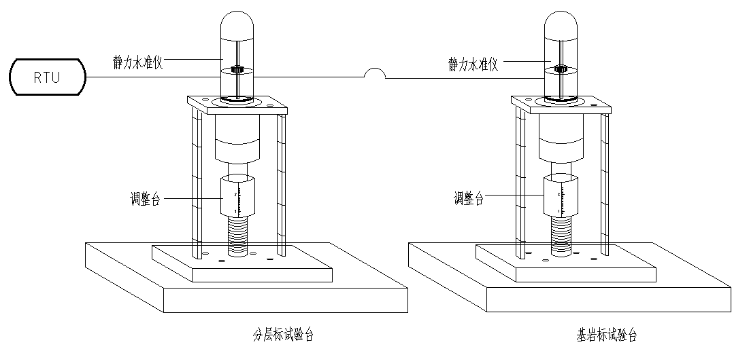
图A.7 静力水准仪标定装置示意图

  - 静力水准系统保护形式安装示意图
本节图纸包含通用节点详图与整体安装构造示意图。其中测点核心安装尺寸统一执行《静力水准测点保护装置安装剖面示意图》的规定；整体示意图重点表达保护形式、管线布设与构造逻辑，细部尺寸不重复标注。

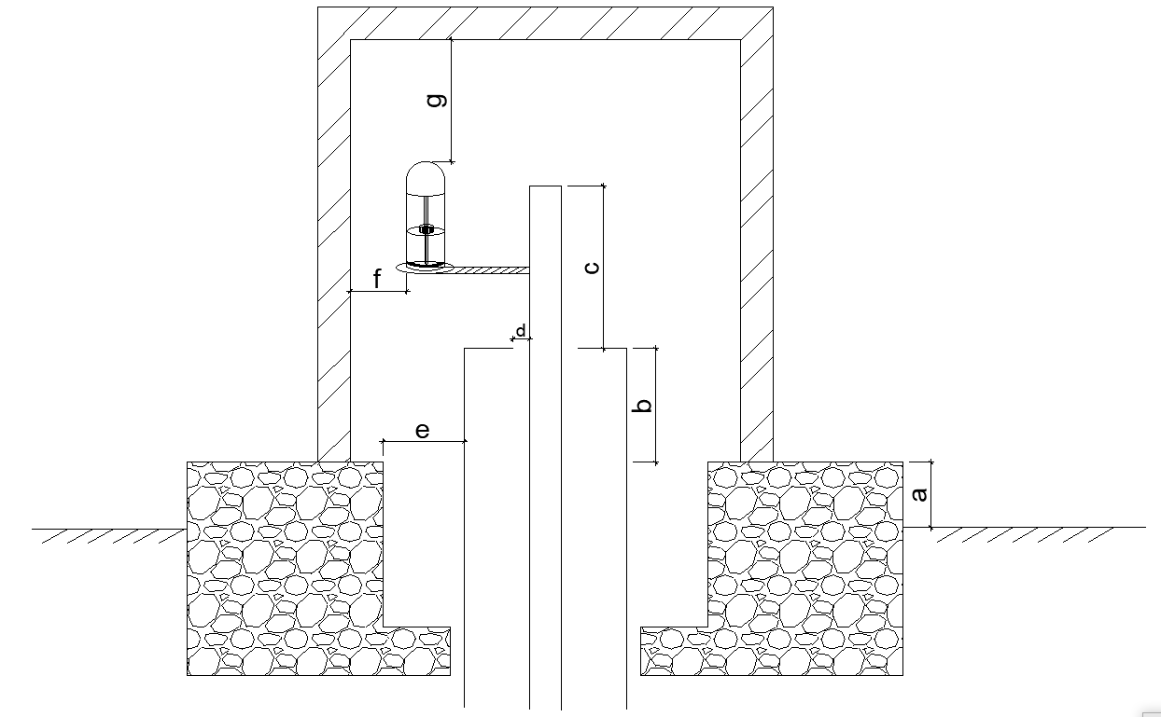
图A.8.1 静力水准测点保护装置安装剖面示意图

- a为混凝土墩高出地面高度，不应小于200mm；
- b为保护套管高出混凝土墩顶面高度，不应小于150mm；
- c为标头高出保护套管顶面高度，不应小于150mm；
- d为标杆与套管顶盖的环状间隙，宜为2mm～3mm；
- e为标组套管与内部混凝土基座的环状间隙，不应小于300mm，间隙内不得浇筑混凝土固定；
- f为静力水准仪与侧面保护装置内壁的侧向净距，不应小于10mm；
- g为设备顶部与保护设施顶部的竖向净距，不应小于200mm。

  - 静力水准仪沉降计算原理示意图
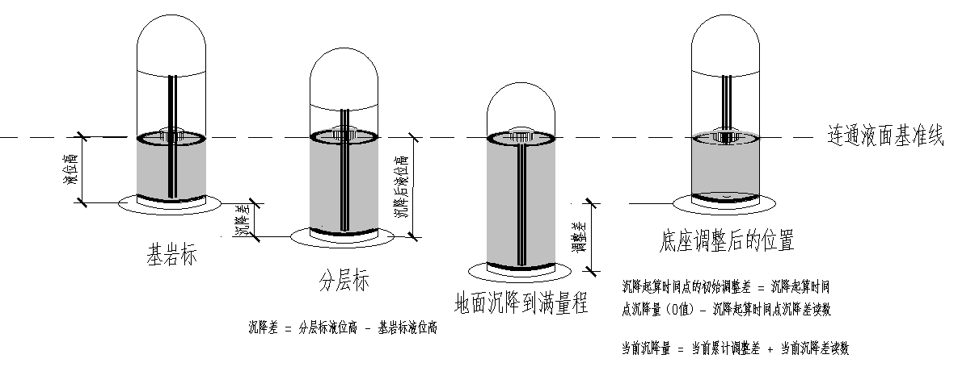
图A.9 静力水准仪沉降计算原理示意图
- 静止状态下，连通的静力水准系统自由液面齐平，图中虚线为连通液面基准线。
- 液位高为静力水准仪内部液面距离仪器底部的高度。
- 沉降差为同一时刻分层标静力水准仪液位高与基岩标液位高的差值，按式 (7.2.1) 计算。
- 当地面沉降至满量程时，分层标底座下移至最低位置，对应液位高达到仪器最大测量量程。
- 调整差为仪器底座安装或调整引起的变化值；同一点位多次调整的叠加值为累计调整差，按式 （7.2.2）、式 (7.2.3) 计算。
- 沉降量为当前累计调整差与当前沉降差读数之和，按式 (7.2.4) 计算；沉降为正，升高为负。
- （资料性附录）
监测报告编写提纲
  - 封面
项目名称、标组编号、报告名称、编制单位、日期、编号等内容。
  - 目录
  - 概述
项目概况、监测目的、标组与仪器配置、规范依据等内容。
  - 现场与安装情况
场地条件、保护形式、管路布设、仪器安装、补液系统、防雷供电等内容。
  - 调试与校准
初始校准、初始调整差、沉降量起算记录、稳定性测试等内容。
  - 数据处理
液位高、沉降差、累计调整差、沉降量计算过程与结果等内容。
  - 数据成果
数据表、时间序列曲线、分层沉降柱状图、区域沉降热力图等内容。
  - 运行与维护
巡检记录、故障处理、仪器调整、补液、气泡排除、更换记录等内容。
  - 质量评价
数据完整率、准确率、稳定性、精度比对结果等内容。
  - 结论与建议
监测成果、沉降特征、异常情况、运维建议、预警提示等内容。
  - 附件
仪器合格证、检测报告、现场照片、拓扑图、安装图、隐蔽工程记录、验收记录等内容。

_________________________________

